1969 年诺贝尔物理学奖——基本粒子及其相互作用的分类
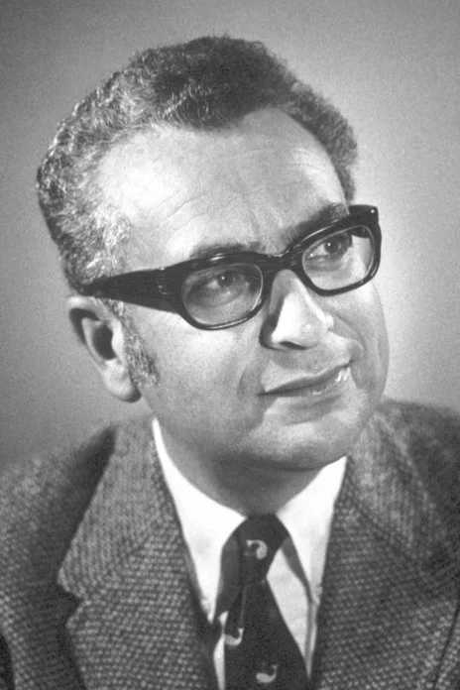
盖尔曼像
1969 年诺贝尔物理学奖授予美国加利福尼亚州帕萨迪那加州理工学院的盖尔曼（Murray Gell-Mann，1929—2019），以表彰他对基本粒子及其相互作用的分类所作的贡献和发现。

基本粒子及其相互作用的分类
20 世纪 30 年代初开始，原来把原子核看成是仅仅由电子和质子组成的简单观念，让位于更复杂的模型，其中包括了中子，后来又包括了其他粒子。50 年代前，质量处于质子和电子间的介子不断被发现，这个领域陷入了十分混乱的境地。再后来，又发现了超子，有些介子的寿命比当时得到公认的理论所预言的要长得多（尽管再长也不过 10⁻⁹ s）。
盖尔曼下了很大功夫把这些问题整理出头绪来，在1953年提出长寿命的粒子以及诸如中子和质子，都应再给予一个量子数，盖尔曼称之为奇异数。不同的粒子具有不同的奇异数，例如 0，±1，±2，…。他还提出奇异数守恒定律，这个定律是说在描述强相互作用或电磁相互作用时，方程两侧总的奇异数必须守恒（这一规律不包括弱相互作用）。这项工作也由日本的西岛和彦（Nishijima）独立地做出。
奇异数守恒定律为后来于 1955 年盖尔曼提出协同产生理论提供了重要的理论基础。所谓的协同产生理论认为，由强力产生的奇异粒子只能是在同一个时刻内成对地产生。当这些成对的粒子离开它的对手时，通过强相互作用衰变所需的能量就会超过原先产生它们所投入的能量，因此只好经弱相互作用衰变，从而获得了更长的寿命，于是这一模型理论对长寿命作出了解释。
盖尔曼用这些规则将介子、核子（中子和质子）和超子分类，他像当年门捷列夫把元素列成周期表，并从周期表作出预言那样，也预言有一种所谓的克西零超子 Ξ⁰ 存在，果然后来得到了实验的证明。
1961 年盖尔曼在奇异数守恒定律的基础上，又提出了 SU（3）对称性。对强相互作用的粒子进一步作出分类。1962 年盖尔曼和以色列物理学家内曼（Y.Neemann）独立地提出了“八重态”的分类方法。他们假设，八个质量最小的重子（质子、中子及其激发态）：两个核子、三个 ∑ 超子，两个 Ξ 超子及一个 Λ 超子，构成一个“超多重态”。就像是一个八角形，八个粒子分处各个顶点。这八个重子，自旋都是 1/2，宇称均为正值，质量相近。只是电荷不同、同位旋不同、奇异数不同。
盖尔曼打算用八重态方法把所有新的粒子和新的量子数都综合进来。按照这一方法，还可以把当时已知的九个重子共振态排列成对称的图形。从这张图形的对称性考虑，似乎缺少了一个粒子，这个粒子的特性可以从图形的对称性推出。1962 年盖尔曼在欧洲核子研究中心的会议上提出这个失踪的粒子应该具有电荷为 − 1，奇异数为 − 3，质量为 1 680 MeV，自旋为 3/2，宇称为正值。1964 年果然发现了 Ω⁻ 粒子，正是这个失踪的粒子。这样就对盖尔曼的八重态方法作出了有力的支持。盖尔曼这一模型可以把已知的全部基本粒子归类，并且还给未发现的粒子预留了位置，其中包括磁单极子、引力子和中间玻色子。
1964 年盖尔曼进一步提出了更复杂的模型。他认为质子之类的粒子并不是基本粒子，而是由更基本的夸克组成。夸克与所有已知的亚原子粒子不同，它们带有分数电荷，例如：+ 2/3 或 − 1/3。夸克都是两两成对、或三三成群，永远不可能单独地被观测到。它们之间的结合是靠交换胶子。这就是著名的夸克模型。胶子就相当于夸克间相互作用的量子。它们的作用和电磁相互作用中的光量子一样。盖尔曼提出有三种夸克：两种同位旋为 1/2，另一种同位旋为 0。在同位旋为 1/2 的两种中，同位旋向上的，称为上夸克，同位旋向下的，称为下夸克，同位旋为零的则称为奇异夸克。奇异夸克带有奇异数。
夸克理论后来因实验事实的补充而不断发展。1974 年丁肇中和里克特（B.Richter）发现 J/ψ 粒子，原有的夸克理论已无法解释新的实验事实，因此有人引入了第四种夸克粲夸克。粲夸克带有新的量子数粲数。1977 年发现了重轻子，1978 年又发现 ϒ 粒子，促使人们相信还存在第五种夸克和第六种夸克。第五种夸克称为底夸克，第六种夸克称为顶夸克。
盖尔曼一直是粒子物理学的开路先锋。他的理论界的同事和朋友们，都非常担心，怕被他拉在后面。对于他获得诺贝尔物理学奖，人们事先早已深信不疑。有人评论说：诺贝尔奖授予盖尔曼，国际物理学界没有人感到意外。从 1962 年开始，每逢十月中旬，物理学界聚会时常常有人会说：盖尔曼不知今年能不能拿到奖。
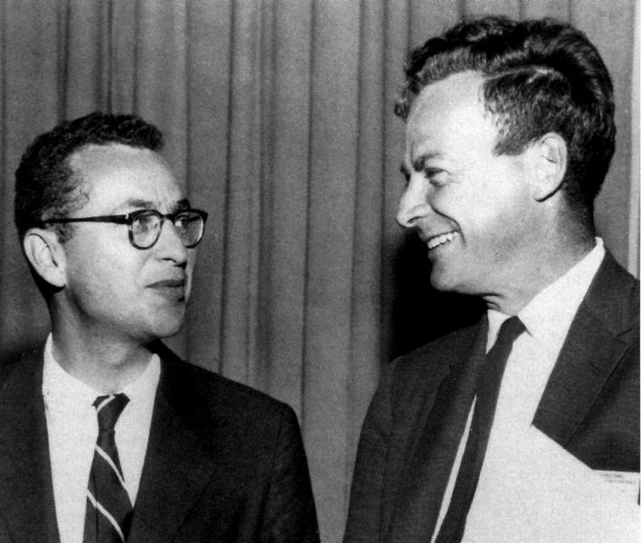
图 69 – 1 盖尔曼（左）和费曼在加州理工学院

获奖者简历
盖尔曼 1929 年 9 月 15 日出生于纽约的一个教授家庭里。小时就对科学有浓厚兴趣，15 岁进入耶鲁大学，1948 年获学士学位，继转麻省理工学院，三年后获博士学位，年仅 22 岁。1951 年盖尔曼到普林斯顿大学高等研究所工作。1953 年到芝加哥大学任讲师，参加到以费米为核心的研究集体之中，1955 年盖尔曼到加州理工学院任理论物理学副教授，一年后升正教授。
盖尔曼对语言学也显示了超人的智慧，他会多国语言，他对生态学很有兴趣，喜欢追问自然科学的发展历史。
盖尔曼的幽默感从他对工作成果的表述可见其一斑。八重态是根据佛教的教义，而夸克则是引自一部怪诞的诗集，这部诗集的题名是《芬尼根彻夜祭》，其中有这样一段：
“夸克……夸克……夸克……
三五海鸟把脖子伸直，
一起冲着绅士马克。
除了三声‘夸克’，
马克一无所得；
除了冀求的目标，
全部都归马克。”
盖尔曼为了表示这些粒子的神秘莫测，就取了“夸克”这个名字。
官网链接。

